院财字〔2016〕52号

关于提前报备用款计划的通知

各部门、系部：
为加强预算管理，控制预算执行进度，根据安徽省财政厅、科技厅有关支付管理要求，现对学院各部门、系部提出如下要求：
一、各部门、系部需提前安排本部门用款计划，凡有大额度（１万元及以上）用款计划，需提前向财务处报备，待财政用款计划申请下达后方可使用。
二、各部门、系部在每月20日前报备下月大额用款额度和内容，以便财务申请用款计划；在每年的3、6、9月20日前，报备下季度的大额用款计划；12月20日报备下年一季度的大额用款计划。
三、财务处于每月25日前对学院所有报备的用款计划进行汇总与申报，并于下月第一天工作日前回复用款计划的申报结果。
四、各部门、系部所有报备的用款计划，原则上必须当期使用完毕，如不能按时执行，需提前与财务处沟通调剂。
五、各部门、各系部报备用款由专人负责和领导监督，以便能够及时准确了解具体执行情况。
六、学院各政府采购责任部门应早日推进政府采购工作，政府采购预算须于当年内全部执行完毕。
七、请各部门、系部按以上要求提前报备用款计划，如有疑问请与财务处联系，联系人：李兵，联系电话：65148287。

附件：１.安徽省科学技术厅 通知
２.用款计划报备表

2016年4月14日

附件１：
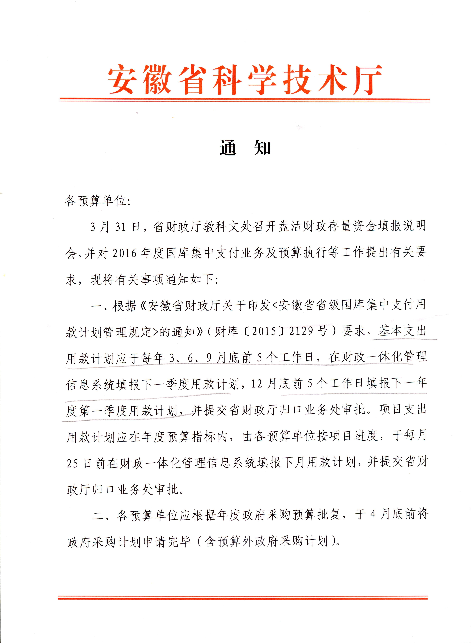

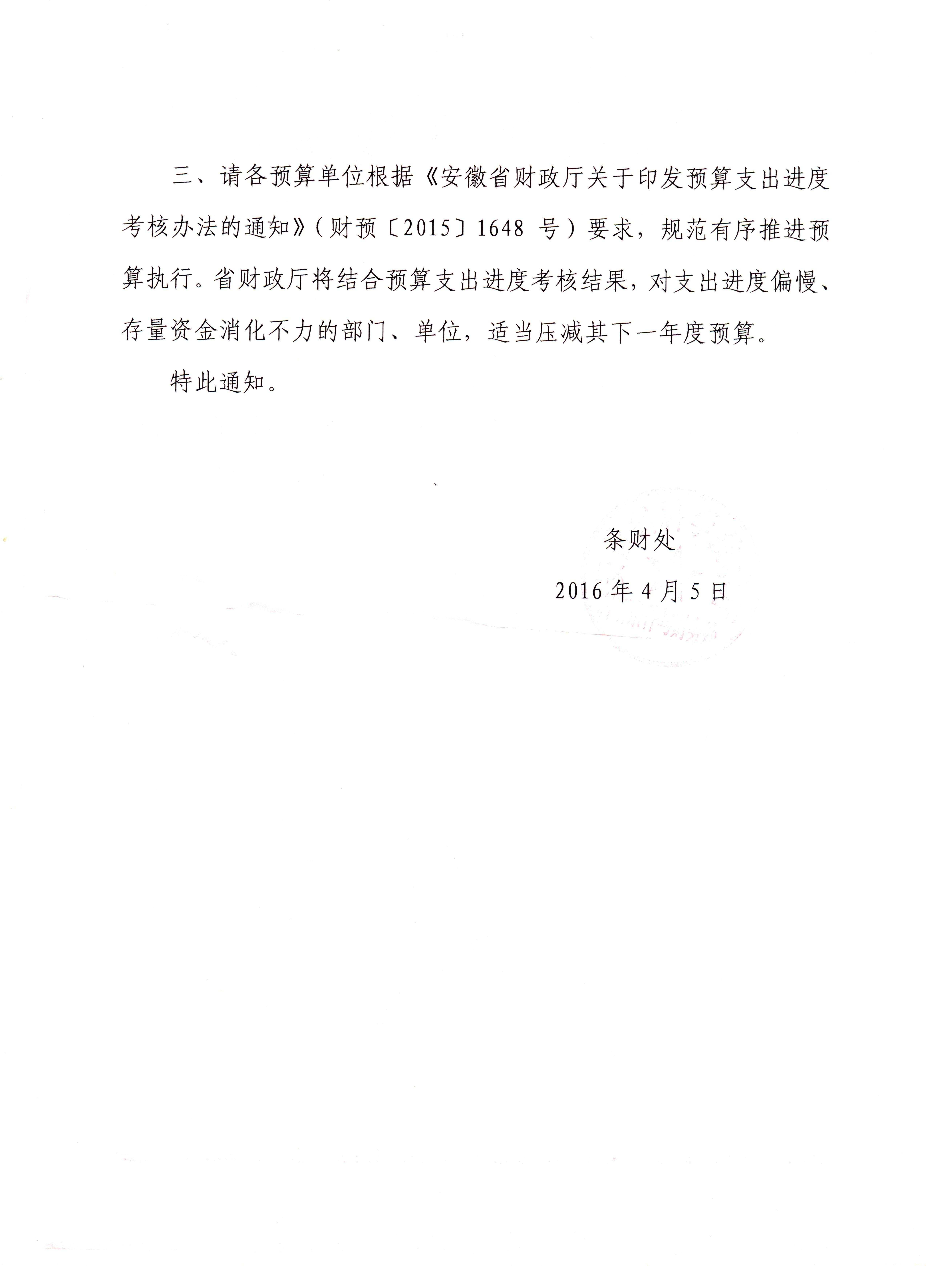

附件２：
用款计划报备表
用款部门 年 月 日
序号 | 用款科目 | 用款事由 | 用款金额 | 备注
合计
报备人： |  |  | 部门负责人：

主题词：报备用款计划 通知
安徽中澳科技职业学院办公室 2016年4月14日印发

